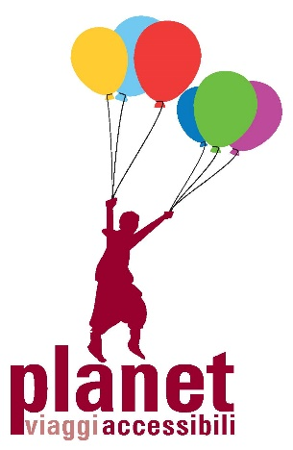
Nella foto: logo Planet Viaggi Accessibili

Giocando in Emilia-Romagna!
Bologna, Rimini e Mirabilandia

Durata: 5 giorni / 4 notti

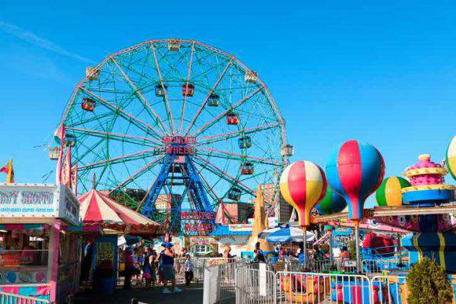
Nella foto: il parco divertimenti Mirabilandia con la sua ruota panoramica

Cinque giorni da passare al meglio tra le attrazioni che l’Emilia-Romagna può dare! Visiterete Bologna, con i suoi portici lunghissimi e le sue torri, vi recherete nel parco divertimenti più grande d’Italia, Mirabilandia, per saltellare su e giù dalle giostre tematiche fino a passare una giornata di mare sulla costa di Rimini, per concludere con uno spettacolo di leoni marini.

Questa esperienza di turismo accessibile è promossa dal tour operator Planet Viaggi Accessibili e mira a diffondere una nuova modalità di viaggio adatta anche a persone con disabilità cognitiva.

Il viaggio è pensato in modo particolare per essere apprezzato dalle persone con disabilità intellettiva, poiché l’itinerario è realizzato con specifici percorsi adatti alle esigenze del viaggiatore con disabilità. Il viaggio è realizzato grazie a una rete di collaborazione con professionisti, associazioni e operatori specializzati.

PROGRAMMA

1° giorno: arrivo a Bologna
Arrivo a Bologna e trasferimento dall’aeroporto all’hotel. Check-in, cena e possibilità di una passeggiata serale.

2° giorno: giornata a Mirabilandia!
Dopo colazione, faremo un trasferimento con pullman privato per raggiungere il Parco Divertimenti Mirabilandia, situato a Savio, Ravenna. Qui potremo trascorrere la nostra giornata su e giù per le migliori giostre! Pranzo libero a Mirabilandia. Rientro a Bologna nel tardo pomeriggio. Cena e pernottamento.

3° giorno: San Luca e i Giardini Margherita
Dopo colazione prenderemo il trenino per raggiungere la vetta di Bologna, San Luca, da cui si potrà ammirare il panorama di Bologna seguendo quello che è il portico più lungo del mondo! Pranzo libero. Nel pomeriggio raggiungeremo i Giardini Margherita dove troverete tanto spazio verde e un piacevole laghetto nel mezzo. Perché no, potremo anche mangiare un ottimo gelato! Ritorno in centro con l’autobus. Cena e pernottamento.

4° giorno: Rimini, la spiaggia e l’acquario
Dopo colazione ci trasferiremo tramite mezzo privato a Rimini, dove potremo passare la mattinata sulla spiaggia. Pranzo libero. Nel pomeriggio visita all’Acquario di Rimini situato sul lungomare dove sarà possibile assistere allo spettacolo dei magnifici Leoni Marini. Rientro nel tardo pomeriggio a Bologna, cena e pernottamento.

5° giorno: il Giardino Botanico di Bologna e ripartenze
Dopo colazione andremo a visitare l’Orto Botanico di Bologna, uno spazio verde situato nell’area universitaria dove potremo scoprire i profumi e le forme di tante diverse piante. Pranzo libero ed a seguire ripartenze.

Modalità di effettuazione del viaggio: pacchetto turistico

Notizie utili
Per le condizioni contrattuali consultate il sito internet di Planet Viaggi Responsabili. Le stesse condizioni sono depositate presso la Provincia di Verona all’ufficio del turismo.

Per informazioni:

Tel. Paolo Casarin 328 86 28 934 - Linda Cavicchi 349 68 16 925
E-mail: info@planetviaggiaccessibili.it

Organizzazione tecnica

PLANET VIAGGI RESPONSABILI

via Vasco de Gama 12a - Verona
tel: 045 83 42 630 – 045 89 48 363
cell. 340 77 39 525
e-mail: turismoaccessibile@planetviaggi.it
www.planetviaggiaccessibili.it - www.turismoaccessibileitalia.it

